**Weekly report**

날짜 : **2023-01-05**

연구원 : **최윤석**

* **이전 수행계획**
  + **차량 이미지 분류** :
    - 차량 이미지 분류 1차 보고서 작성
  + **관계형 테이블 임베딩** :
    - 수치형 데이터를 이산화한 것을 범주형 데이터로 바꾸는 임베딩 방식을 보완하는 방법을 찾고 실험하여, 기존의 윤종찬 연구원의 연구와 **융합 가능도 척도**를 사용하여 성능 비교
    - 각 컬럼마다의 중요도를 고려해서 임베딩하는 방식과 수치형 컬럼에서 숫자의 크기가 크고 작음에 부여된 의미를 고려하는 임베딩 방식 연구
    - 나만의 딥러닝 아키텍처 그려보기, 기존의 것과 나만의 것을 분리하여 정리
    - AUC를 적용해 모델의 성능을 제대로 검증해보고, 만약 성능이 좋지 않고, 융합 불가능으로만 예측하는 경향이 보이면 학습 데이터와 라벨을 융합 가능한 것만 존재하게 교체해서 학습
* **수행결과**
* **차량 이미지 분류 :**
* 차량 이미지 분류 1차 보고서 SSD 파트 작성 완료
* **관계형 테이블 임베딩** : (임베딩 / 융합 가능성 파트 분류해서 작성)
  + 2개의 라벨, 3개의 라벨, 10개의 라벨 전부 비슷한 성능의 모델이 나오는 것을 확인. 이는 라벨 대부분이 융합 불가능(융합 하)으로 되어있기에, 불가능으로만 예측해도 좋은 성능이 나오기에 이런 결과가 나온 것으로 생각됨.
  + 융합 가능 / 불가능 2개의 라벨로 학습한 모델을 활용해 Test Data를 predict한 결과  
    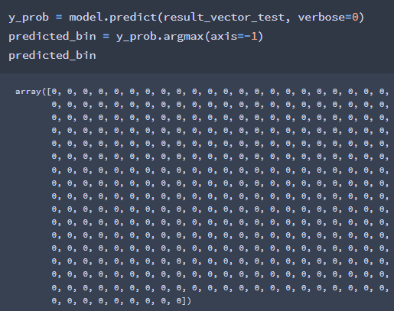
  + 모든 입력에 대해 0으로 예측함. Test Data의 정답 라벨이 대부분 0이어서 좋은 성능을 보이는 것처럼 보이지만, 사실은 쓸모없는 모델임.
  + AUC를 적용해 모델의 성능을 파악하기로 함.

* + AUC score 0.5이면 해당 모델이 융합 가능 / 불가능을 구분할 수 있는 능력이 없는 것과 같음.
  + 융합 불가능 라벨의 수가 융합 가능 라벨보다 너무 많아서 이런 현상이 발생하였다고 생각해 융합 가능 라벨 95개와 융합 불가능 라벨 475개(랜덤 추출)로 1:5 비율의 새로운 학습 데이터를 생성.

* + 새로운 학습 데이터로 모델을 학습해도 여전히 0만을 예측하는 문제가 발생.
  + 이를 해결하기 위해 융합 가능 라벨들을 증강시키는 아이디어를 생각.

* + 융합 불가능한 2,405개의 데이터는 그대로 넣고 융합 가능한 95개의 데이터는 단순 증강으로 25배 증강해 융합 불가능 2,405개 융합 가능 2,375개 데이터를 학습 데이터로 모델 학습

* + 모델 학습 결과 테스트 데이터에 대해 Accuracy 0.922 AUC score 0.834로 준수한 성능을 가지는 것을 확인. 다만, 직접 예측한 값과 정답 라벨을 비교해본 결과 같은 테이블끼리 묶인 행렬의 융합 가능 라벨은 잘 예측하지만 서로 다른 테이블끼리 묶인 행렬의 융합 가능 라벨은 잘 예측하지 못함.
* **GAN 논문 세미나 :**
  + StackGAN 논문 읽으며, GAN 관련 사전지식(GAN, Upsampling) 공부
* **수행계획**
  + **차량 이미지 분류** :
    - SSD 소스코드 파일 정리 및 소스코드에 대한 간략한 설명 작성
  + **관계형 테이블 임베딩 :**
    - 수치형 데이터를 이산화한 것을 범주형 데이터로 바꾸는 임베딩 방식을 보완하는 방법을 찾고 실험하여, 기존의 윤종찬 연구원의 연구와 **융합 가능도 척도**를 사용하여 성능 비교
    - 각 컬럼마다의 중요도를 고려해서 임베딩하는 방식과 수치형 컬럼에서 숫자의 크기가 크고 작음에 부여된 의미를 고려하는 임베딩 방식 연구
    - 나만의 임베딩 아키텍처 / 융합 가능성 아키텍처(임베딩 아키텍처에 dependant한) 그려보기, 기존의 것과 나만의 것을 분리하여 정리 (PPT로)
    - 모델의 성능이 안 좋은 이유 찾고 해결. (데이터의 문제 / 임베딩 방식의 문제) – 데이터의 문제 : 융합 가능한 라벨들을 찾아서 추가 , 임베딩 방식의 문제 : 이전 논문에서 읽었던 Field-wise Network 방식을 적용
  + **GAN 논문 세미나 :**
    - StackGAN 논문 읽고 세미나 준비 (PPT 30분 이내 발표) , 각 논문의 핵심사항을 알아내는게 목적. 연구 동기, 배경, 관련연구 등은 생략하고 이해한 범위 내에서 핵심사항 중심으로 발표 진행. 성능 평가는 한 페이지(메인 그래프만)로 충분함. 그림과 키워드 위주로 발표.
* **기타사항**
  + **데이터 융합 프로세스**

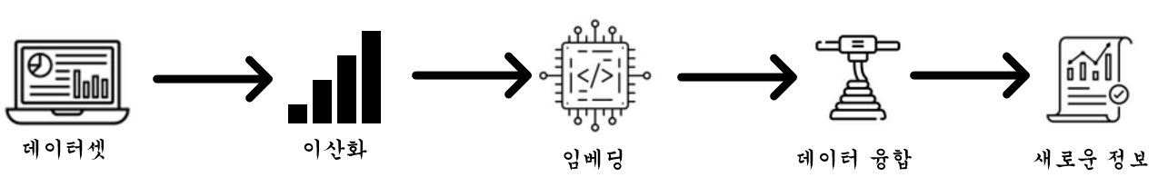

* **융합 가능도 척도**
  + 임베딩 거리 기준 값을 정하고 기준값보다 임베딩 거리가 가까우면 융합 가능한 데이터셋이라 판단함
  + 융합 가능한 데이터셋을 사람이 하나씩 확인하여 유의미한 융합이 되는 데이터셋을 찾음
  + $\frac{유의미하다고 판단한 데이터셋}{융합 가능한 데이터셋}$ 을 융합 가능도 척도라 정의함

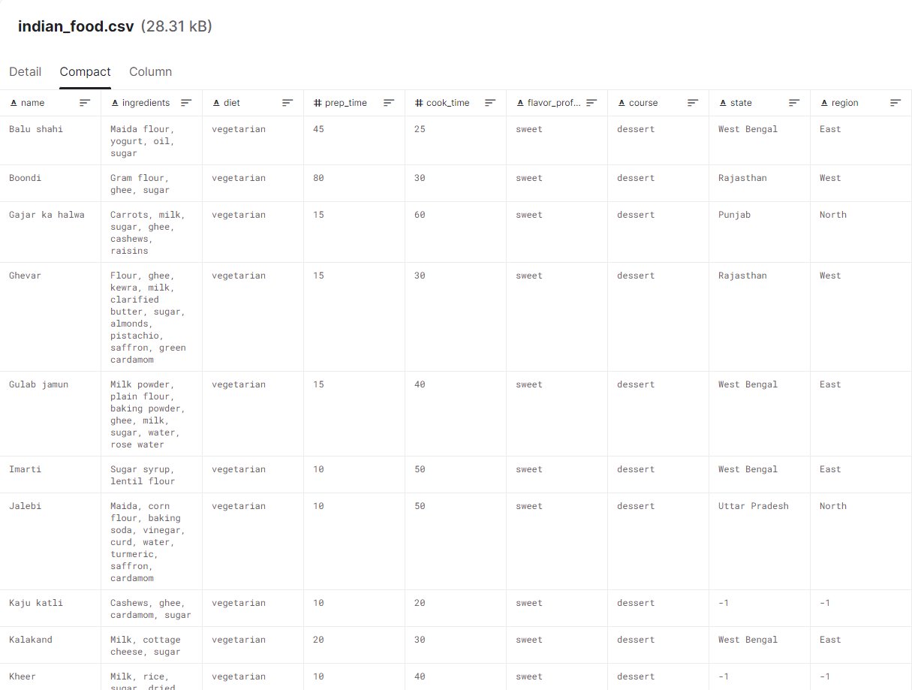

혼합형 데이터셋 예시

* **1월 초 연구 내용 정리 후 발표**